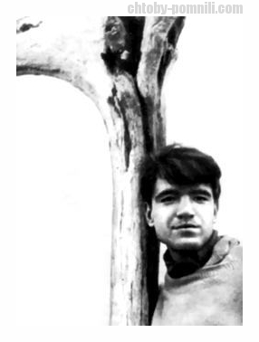
Сегодня ему исполнилось бы 77.
Геннадий Шпаликов всегда тянулся к празднику в жизни. К полету ввысь. Он лепил свои легенды из талого льда. Но лед таял, и оставалась почти неуловимая краткость его бессмертия.
Он сам стал скоротечной тающей легендой. Он опередил свое поколение детей 1937 года и нырнул в творчество, в ту пору, когда в литературе еще не господствовало ни иронии, ни игры, никакой двойственности семидесятых.
Он остался в хрупком романтизме военного детства, которое его сформировало. Взрослым он становиться не пожелал, не захотел терять наивный чистый хрупкий взгляд на мир.
Геннадий Шпаликов мог бы стать после своей смерти легендарным героем целой эпохи, знаком шестидесятничества, как Сэлинджер в Америке, но остальные лидеры шестидесятничества не простили ему верность своему времени и своим мечтам.
Он ушел из жизни 1 ноября 1974 года, когда понял, что такой, как есть, он никому не нужен, а меняться Шпаликов не хотел.
Менялся Василий Аксенов, менялся Булат Окуджава, менялась его сверстница Белла Ахмадулина, а он, как талый лед своих романтических надежд, растаял вместе со своим временем, отказавшись от двойничества, амбивалентности и цинизма.
Как ни странно, сломались и предали свое время другие повзрослевшие, заматеревшие творцы оттепели, уютно расположившиеся и в застойной обстановке. Он – самый молодой из них, не захотел принадлежать к надвигающейся эпохе лицемерия и фальши. Как “Чайка по имени Джонатан” Ричарда Баха, он и поныне летает в небе хрупкой мечты детей военного времени.
Его манифест “Я родом из детства” будут читать и смотреть романтики всех будущих поколений.
“Это будет фильм о детстве поколения, – пишет он в сценарии “Я родом из детства”, – к которому так или иначе принадлежат все эти люди, детство у них было разное, но в чем-то удивительно похожее. Может быть, потому что у всех в детстве была война, а это уже много.
И еще, может быть, потому что у половины из них нет отцов – это тоже объединяет”. Не случайно и у Геннадия Шпаликова, и у Владимира Высоцкого самой любимой песней с детства была
“Вставай, страна огромная.
Вставай на смертный бой
С фашистской силой темною,
С проклятою ордой!”
Геннадий Шпаликов вводит эту песню и в свои сценарии, и в свой незавершенный роман.
Для меня загадка, почему Геннадия Шпаликова, ярчайшую легенду шестидесятых, так грубо затеряли и бросили его сотоварищи? Для сверстников, творчески созревших позже, для Распутина или Маканина, он был чересчур наивен и романтичен, в целом поколение детей 37-го года все-таки принадлежит не оттепели, они быстро переболели Хемингуэем и Аксеновым и уже входили в литературу мудрыми скептиками. Созерцателями. Наблюдателями и аналитиками, что с левого, что с правого фланга. С Геннадием Шпаликовым их всех роднит только одно – они дети войны. “...Дети войны. Она, война эта, останется и пребудет до конца дней, и дети ваши, не видевшие ничего, все равно вашими глазами будут смотреть на мир этот, мир – праздничный, зеленый, глазами остриженного наголо подростка около разрытой общей могилы, куда опустили маму его, братьев его, одногодков его...”
Они рано ощутили смерть. Почти такие же зарисовки жизни глазами детей войны есть у Владимира Высоцкого, у Валентина Устинова, у Владимира Маканина.
А сам Геннадий Шпаликов острее других чувствовал это дыхание смерти, эту тоску по отцам не только потому, что его отец Федор Григорьевич Шпаликов, инженер-майор, погиб в Польше в 1945 году; конечно, эта утрата доминировала в его памяти, но еще и окружение его детское концентрировало в нем понимание сиротства, тотальной гибели отцов. В 1947 году, десятилетним пацаном он был отправлен в Киевское суворовское военное училище, куда принимали только детей погибших фронтовиков. И потому на его личные ощущения и страдания накладывались рассказы всех его друзей. Кто-то из них прошел оккупацию, видел виселицы, присутствовал при расстрелах. Вот это постоянное чувство военного детства стало главным в творчестве Шпаликова.
И как контраст с гибелью отцов и братьев – тяга к свету, к мечтам, к романтике. А в это время зарождался новый стиль в стране, в обществе, в культуре.
Начало творчества Шпаликова соединилось с концом сталинской эпохи. С политикой большей открытости и раскованности, с новым стилем шестидесятых годов.
Это был вдох, новый вдох в искусстве, тогда стали откровением для молодежи “Звездные мальчики” Василия Аксенова, первые песни Булата Окуджавы, не менее знаменитые фильмы “Мне 20 лет” и “Я шагаю по Москве”, поставленные по сценариям Геннадия Шпаликова. Тогда же страна запела незатейливые шпаликовские песенки “Пароход белый-беленький” и “Я шагаю по Москве”.
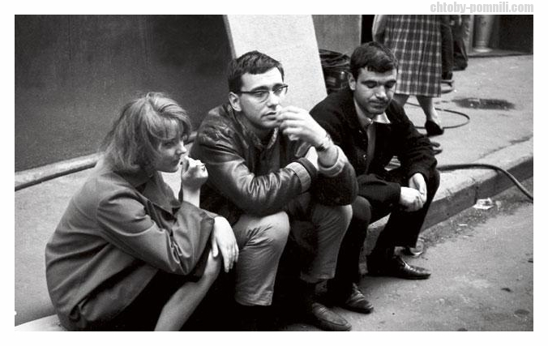
Пусть песенки были всклоченные, неказистые, какие-то самодельные, но они дышали живой жизнью, они были первичными, почти природными, трогательными, сентиментальными. Конечно, в жизни не было даже такого рая, который ощущался в песнях и сценариях, но подлинна и повсеместна в послевоенной стране была мечта о простоватом наивном человечном рае. И на самом деле:
Бывает все на свете хорошо,
В чем дело, сразу не поймешь, –
А просто летний дождь прошел,
Нормальный летний дождь.
Эти стихи и песни были написаны совсем молодым Геннадием Шпаликовым для таких же молодых, влюбленных, радостных, возвышенных и истово верящих еще в идеалы парней и девчат. Все находили в них самих себя. Они стали знаком времени, его надежд и пристрастий. Шпаликов упрямо ищет в жизни любовь, красоту и надежду и в те шестидесятые годы находит легко то, что искал. Великая наивность, жертвенность связываются с чувством прекрасного, с новизной мира.
Это был последний порыв в будущее всей советской цивилизации, поддержанный и в науке, и в искусстве. Музыка царила в душе.
Не верю ни в Бога, ни в черта,
Ни в благо, ни в сатану,
А верю я безотчетно
В нелепую эту страну.
Она чем нелепей, тем ближе,
Она – то ли совесть, то ль бред,
Но вижу, я вижу, я вижу
Как будто бы автопортрет.
Можно удивляться наивности всего народа, но все же тогда искренне верили в скорый коммунизм, в грядущие победы, в красоту человека. Дружба, любовь, красота, тут же отнюдь не казенные призывы, добровольцы, целина, стройки.
Не знаю, повезло ли Геннадию Шпаликову или наоборот, но самый пик его творчества, минуя черновики, пришелся на взлет шестидесятничества, он пристал к другому поколению. Если почти все поколение детей 1937 года – это уже скорее выдох советской цивилизации, Геннадий Шпаликов – один из немногих в нем — вошел в число художников, творивших вдох последней надежды.
Он – смолоду примкнул к другому братству, позже цинично бросившему и покинувшему его вместе со всем его творчеством.
Вспоминает сегодня Василий Аксенов: “Это были времена такого романтического подъема. Мы считали себя авангардом. А авангард, кстати, – всегда массовое явление. Ты не один. Ты в группе. Авангардом были не только Гладилин, я, Белла... – но и, например, Юра Казаков. Несмотря на то, что он был ближе к деревенщикам, традиционалистам... С этим авангардным движением долго не могли ничего поделать. Придушили авангардистов – так разгорается бардовская поэзия... Придушили джаз – в кино новая волна пошла... Сейчас ... такого массового движения не видать... Нет такого ощущения братства по оружию... Для меня это сейчас детский сад”.
И все-таки после смерти Геннадия Шпаликова в 1974 году не власти, не цензура, а былое братство по оружию, посчитавшее свое наивное прошлое детским садом, напрочь забыло о своем младшем брате. Почти 25 лет его не числили в главных творческих обоймах былые товарищи, изредка, как бы по касательной, называя его фамилию. Он оказался чище их со своим самодельным детским садом, со своими речными баржами, самолетиками и беленькими пароходами. К счастью, в самое последнее время вышли подряд три книги в Москве и Екатеринбурге, и я уверен, новая нынешняя молодежь вполне может в нем найти неожиданно для себя и для всех былых “братьев по оружию” нового кумира. Сегодня молодым нужен новый романтический взлет. Для нового вдоха нужны певцы вдоха, не изменившие ему.
Какая простая чудная имперскость:
А я иду, шагаю по Москве,
И я пройти еще смогу,
Соленый Тихий океан,
И тундру, и тайгу.
Или какая природная, естественная патриотичность в малоизвестном куплете, не вошедшем в кинофильм Георгия Данелия “Я шагаю по Москве”:
Москва, Москва, люблю тебя как сын,
Как русский пламенно и нежно,
Люблю поток твоих машин
И летний воздух свежий.
Пусть чуть коряво, пусть простовато, но возникает очарование таким человеком, распевающим такие песни в такой стране.
Скорее могут исчезнуть со временем не верящие давно ни во что, не нужные никому своим цинизмом былые профессионалы, запачкавшие грязью измен и равнодушия свои юные порывы, чем совсем исчезнет чистый знак радости человека, верящего в окружающий мир.
Нынешний Аксенов жалуется, что не вписывается в русскую литературу. “Я для них чужой – и они правы. Даже в среде друзей литературных я чувствую, что они уже не до конца меня считают своим”.
Дикое уныние. Они – переползавшие из эпохи в эпоху шестидесятники – люди без мифов.
А Геннадий Шпаликов – сплошной миф. Миф по жизни. Соавтор популярнейших фильмов, шумная женитьба на актрисе Инне Гулая, и, наконец, трагический финал. Художник, не принимая чужого времени, спивается и вешается на чердаке Дома творчества.
Миф по творчеству. Десятилетиями гуляли по стране тетрадки с его стихами, а гитаристы наигрывали в дружеских компаниях его песенки.
Ах, утону я в Западной Двине
Или погибну как-нибудь иначе,
Страна не пожалеет обо мне,
Но обо мне товарищи заплачут.
Миф идеологический. Чтобы понять лучшее, на что нацеливались его современники в шестидесятых, стоит всего лишь прочитать его лучшие сценарии “Я родом из детства” или “Девочка Надя, чего тебе надо?” Сегодня

все былые его соратники изображают из себя жертв советской власти. И никто им не верит. А Геннадий Шпаликов и сегодня остается для читателей и зрителей знаменосцем романтизма и веры.
“Ребята, вот вы все, я, мы – сказала Надя. – Есть какая-то идея, ради чего стоит жить? ... Потеряли мы что-то все!.. В коммунизм из книжек верят средне, мало ли что можно в книжках намолоть... А я верю, что ничего лучше не придумали, и лучше вас, ребята, нет на свете людей! И хуже вас тоже нет... Советские мы все, таких больше на земле нет...”
Этот так и не поставленный сценарий с главной героиней Надей, явно близкий и дорогой сердцу Шпаликова, – вариант “Оптимистической трагедии” шестидесятых годов. Есть в нем нечто корчагинское, молодогвардейское, и такие порывы незамутненной веры есть в каждом из его сценариев, вплоть до вызвавшей большой скандал “Заставы Ильича”, переименованной позже в “Мне 20 лет”.
Увы, набирающей силу циничной партноменклатуре не нужны были новые Павки Корчагины, романтические герои, они весь порыв эпохи спустили на тормозах, идеалистов высмеяли.
Поверить во что-то другое, земное, у Шпаликова не хватило сил. Кончился оптимизм, кончился и писатель. Началась богемная жизнь, запои, милиция и жуткий есенинский итог.
Геннадий Шпаликов рождался как писатель в радостном крике, и крик был его опорой, его поэтическим стилем, закончил он тоже криком – безнадежности и тупика.
Он воспринимает поэзию как сильнодействующее снадобье, так же он воспринимает и кино. От читателя и зрителя он ждал такого же наркотического восприятия. Ему не нужен так называемый элитный, культурный читатель, не впадающий в зависимость от вымысла.
Что за жизнь с пиротехником,
Фейерверк, а не жизнь,
Это адская техника,
Подрывной реализм.
Он и был подрывным реалистом, озаряющим небосклон на народном гулянии.
Не случайно для него долгие годы кумиром был Владимир Маяковский, ему он подражал в стихах и поступках в свои суворовские годы. Его повторил он и в последнем жизненном действии. Он с серебряной легкостью воплотился в кратком поэтическом миге – и остался в нем навсегда.
Автор: Владимир Бондаренко.
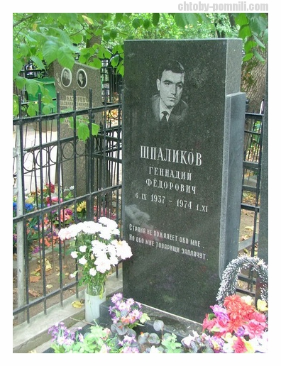
В 2005 году о Геннадии Шпаликове был снят документальный фильм "Людей теряют только раз". В нем о жизни и творчестве Геннадия Шпаликова рассказали Ю.Файт, Н.Клейман, Н.Рязанцева, А.Митта и П.Финн.

